ESCOLA _________________________________________________DATA:_____/_____/_____
PROF:______________________________________________________TURMA:____________
NOME:________________________________________________________________________

Leia:

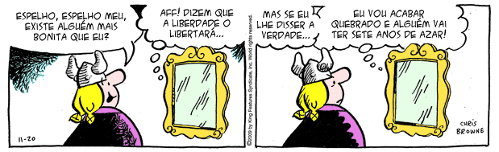

Disponível em: <https://planetatirinha.wordpress.com>.

Questão 1 – Registra-se o emprego do modo subjuntivo em:
( ) “Espelho, espelho meu, existe alguém mais bonita que eu?”
( ) “Aff! Dizem que a liberdade o libertará...”
( ) “Mas eu lhe disser a verdade...”

Questão 2 – No contexto da frase assinalada acima, o modo subjuntivo exprime:
( ) uma possibilidade
( ) um conselho
( ) um desejo

Questão 3 – “Eu vou acabar quebrado e alguém vai ter sete anos de azar!”. Identifique os verbos correspondentes às locuções no modo indicativo que compõem essa parte do texto:
( ) “acabarei” e “terei”.
( ) “acabarei” e “terá”.
( ) “acabaria” e “teria”.

Questão 4 – Os verbos, identificados na questão anterior, indicam fatos:
( ) improváveis no futuro.
( ) hipotéticos no futuro.
( ) certos no futuro.

Questão 5 – Aponte a frase que apresenta um verbo no modo imperativo:
( ) Espelho, espelho meu, diga-me se existe alguém mais bonita que eu!
( ) Se o espelho disser a verdade, Helga irá quebrá-lo.
( ) Helga entristeceu-se com a declaração do espelho.

